2022—2023 学第一学期 《高等数学 A （一）》期末答案

一、选择题（每小题 3 分，共 15 分）
1 、B 2 、D 3 、C 4 、A 5 、A

一、填空题（每小题 3 分，共 15 分）
6. 2023
7. xx(ln x + 1)dx
8. 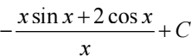 9.
10. (e2π −1)

三、计算题（共 60 分，每题 10 分）

11. 解：由定积分定义可知
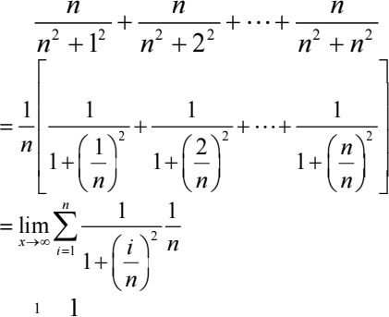
= 1+ x2 dx 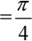
12.解
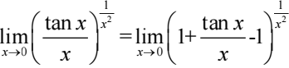
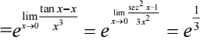

x = sect
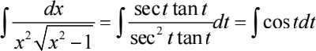
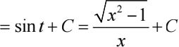
14 解：
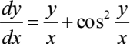
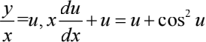
tan u = ln x + c
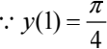
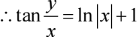

15 解：
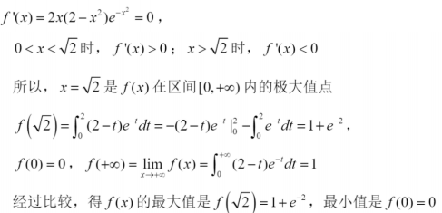

16 解：

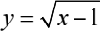
切点 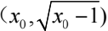
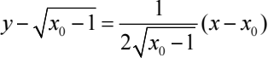
: x = 0, y = 0
:x0 = 2, y0 = 1
:切线方程为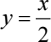
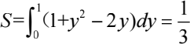
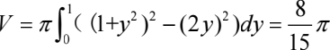

四、证明题（共 10 分，每小题 5 分）

17 解：令
F(x) = xf (x)
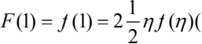积分中值定理，η ∈（0,1））
= F(η)
:由罗尔中值定理可知，∃ ξ ∈ (η,1），F' (ξ) = 0
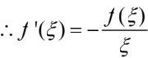

18 解
(1)f (x0 + h) = f (x0 ) +f '(x0 + h.θ(h)) .h，0 < θ(h) < 1, h∈ (−δ, δ) 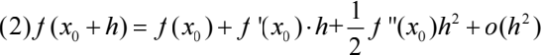
(1) − (2) :
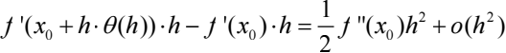
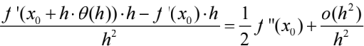
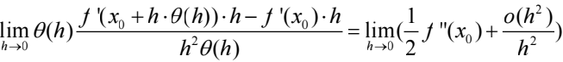
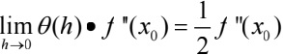
: f ''(x0 ) ≠ 0
